Practica 1 SISTEMAS EMBEBIDOS. LAMPARA AUTOMATICO USANDO ARDUINO Y LDR.
El proyecto Automatic Night Lamp enciende automáticamente una lámpara (LED) cuando oscurece y la apaga cuando hay luz.
Funciona como una lámpara nocturna inteligente, sin necesidad de interruptores manuales.

¿CÓMO FUNCIONA?
1️⃣ sensor LDR (fotoresistencia)
- Detecta la cantidad de luz ambiental.
- Más luz → menor resistencia
- Menos luz → mayor resistencia
Lectura del Arduino
- El LDR está conectado a un pin analógico del Arduino (ej. A0).
- El Arduino lee el valor de luz usando analogRead().
3️⃣ Decisión automática
- El programa compara el valor leído con un umbral:
  - Si hay poca luz → enciende el LED
  - Si hay mucha luz → apaga el LED
4️⃣ Salida
- El Arduino envía la señal a un LED o lámpara, encendiéndola o apagándola.
Todo el proceso se repite constantemente.

DISPOSITIVOS DE ENTRADA Y SALIDA
Dispositivo de ENTRADA
LDR (Light Dependent Resistor)
- Detecta la intensidad de luz del ambiente.
- Tipo: Entrada analógica.

Dispositivos de SALIDA
LED / Lámpara

- Se enciende o apaga según la luz detectada.
- Tipo: Salida visual.

Monitor Serie (opcional)
- Muestra los valores de luz para pruebas.
- Tipo: Salida de información.

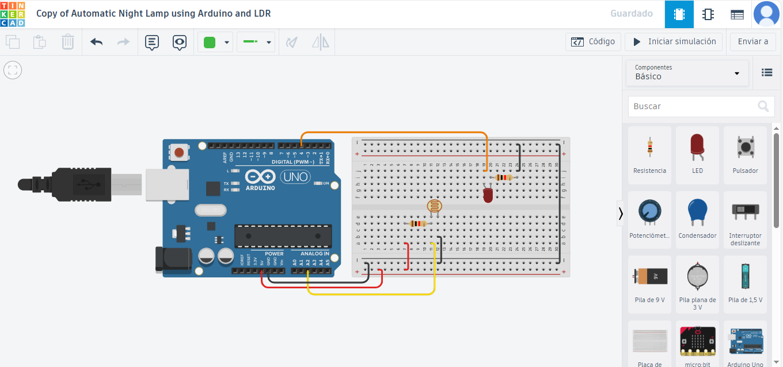
Lizbeth Anahi Salazar Jaime 8ºJ

